

Что делать, если у вас появились симптомы гриппоподобной болезни

Симптомы
Симптомы заболевания, вызываемого новым вирусом гриппа (H1N1) у людей, сходны с симптомами сезонного гриппа и включают: высокую температуру, кашель, боль в горле, насморк или заложенность носа, боли во всем теле, головную боль, озноб и слабость. У значительного числа людей, инфицированных новым вирусом гриппа А (H1N1), также отмечаются диарея и рвота. Группы повышенного риска для нового гриппа А (H1N1) те же, что и для сезонного гриппа. К числу людей с повышенным риском серьезных осложнений от сезонного гриппа относятся лица от 65 лет и старше, дети до 5 лет, беременные женщины, люди любого возраста, страдающие хроническими заболеваниями (астма, диабет, сердечные заболевания), и лица со сниженным имму-нитетом (например, лица, принимающие иммуносупрессоры, а также ВИЧ-инфицированные).

Избегайте контактов с другими людьми
Заболевание может продлиться неделю или дольше. Вы должны оставаться дома, за исключением ситуаций, когда вам необходимо обратиться за медицинской помощью. Вы также должны свести к минимуму контакты с другими людьми, в том числе отказаться от поездок и посещения работы или учебы в течение 7 дней после появления симп-томов. Если вы вышли из дома, чтобы обратиться за медицинской помощью, наденьте маску (при ее наличии), во время кашля и чихания прикрывайте рот и нос носовым платком. Вы должны стараться избегать любых контактов с другими людьми, чтобы не заразить их, особенно с лицами, имеющими повышенный риск серьезных осложнений от гриппа. В отношении сезонного гриппа известно, что больной может быть заразным начиная с 1 дня до появления первых симптомов заболевания и до 7 дней после начала заболева-ния. Дети, особенно младшего возраста, могут оставаться потенциально заразными и более длительный период време-ни. С точки зрения заразности новый вирус гриппа А (H1N1) аналогичен вирусу сезонного гриппа.

Лечение применяется при тяжелых формах заболевания
Считается, что большая часть заболевших выздоравли-вает без специальной медицинской помощи.
Если у вас тяжелая форма заболевания или вы принад-лежите к группе лиц с высоким риском осложнений от гриппа, свяжитесь со своим врачом или обратитесь за меди-цинской помощью. Ваш врач определит, требуется ли вам прохождение лабораторного исследования на вирус гриппа или специальное лечение. Имейте в виду, что, если заболевае-мость гриппом приобретет широкое распространение, подвергать всех больных лабораторным исследованиям на грипп будет нецелесообразно и ваш врач может принять решение не проводить анализы на наличие вируса гриппа.
Для лечения лиц с тяжелым формами заболевания грипп-пом могут применяться противовирусные препараты. Они яв-ляются рецептурными средствами, эффективными против ви-русов гриппа, включая новый вирус гриппа А (H1N1), и выпускаются в форме таблеток, жидкостей или ингаляторов. Эти препараты назначаются квалифицированным врачом.
Аспирин или препараты,содержащие аспирин,не должны назначаться при подтвержденном или подозреваемом случае заболевания, вызванном новым вирусом гриппа типа А (H1N1), лицам 18 лет и младше в связи с риском развития синдрома Рея. Для снижения высокой температуры рекомен-дуются другие жаропонижающие средства, такие как ацета-минофен (парацетамол, панадол) или нестероидные противо-воспалительные препараты. Проверяйте этикетки с составом безрецептурных препаратов от простуды и гриппа, чтобы узнать, содержат ли они аспирин.
Тревожные симптомы
Если вы заболели, то при появлении любого из перечис-ленных ниже тревожных симптомов следует вызывать неот-ложную медицинскую помощь.
При заболевании детей неотложную медицинскую помощь необходимо вызывать при появлении следующих тревожных симптомов:
- учащенное или затрудненное дыхание;
- синюшная или посеревшая кожа;
- отказ от питья;
- сильная или непрекращающаяся рвота;
- ребенок не просыпается;
- повышенная раздражительность, ребенок не выносит, когда его держат на руках;
- гриппоподобные симптомы ослабевают, но затем возвра-щаются вместе с высокой температурой и усилившимся кашлем.
При заболевании взрослых вызова неотложной медицинс-кой помощи требуют следующие тревожные симптомы:
- затрудненное дыхание или одышка;
- боли или чувство тяжести в груди или в животе;
- внезапное головокружение;
- спутанность сознания;
- сильная или непрекращающаяся рвота;
- гриппоподобные симптомы ослабевают, но затем возвращаются вместе с высокой температурой и усилившимся кашлем.

Защитите себя, свою семью и общество
- Следите за новостями. Работники здравоохранения будут предоставлять информацию по мере ее поступления.
- Прикрывайте рот и нос носовым платком при чихании или кашле. После использования выбрасывайте платок в мусорную корзину.
- Чаще мойте руки водой с мылом, особенно после кашля или чихания. Спиртосодержащие средства для очистки рук также эффективны.
- Старайтесь не прикасаться руками к глазам, носу и рту. Инфекция распространяется именно таким путем.
- Старайтесь избегать близких контактов с больными людьми.
- Если вы больны гриппоподобным заболеванием, оста-вайтесь дома в течение 7 дней после появления симпто-мов болезни или до тех пор, пока в течение 24 часов не будет наблюдаться никаких симптомов, за исключением необходимости обратиться за медицинской помощью или других неотложных случаев. Максимально избегайте контактов с другими членами семьи. Это необходимо, чтобы не заражать других и не распространять вирусную инфекцию.
- Если вы больны и вынуждены находиться в доме в поме-щениях общего пользования с другими членами семьи, носите медицинскую маску, чтобы предотвратить расп-ространение вируса.
Следуйте рекомендациям органов здравоохранения по поводу закрытия школ, избегания мест скопления людей и соблюде-ния других мер социального дистанцирования.



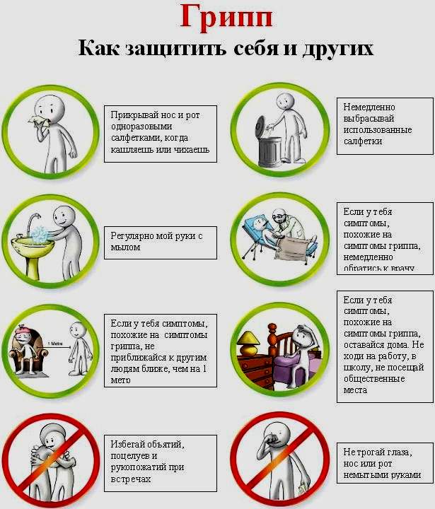

Памятка ВОЗ для населения

Что я могу сделать для своей защиты от заражения гриппом?
Основной путь передачи нового вируса гриппа – через капли, выделяемые при разговоре, чихании или кашле. Вы можете защититься от инфицирования, если будете избегать тесных контактов с людьми с гриппо-подобными симптомами (стараясь, по возможности, держаться от них на расстоянии примерно 1 метр) и принимать следующие меры:
- избегать прикосновений к своему рту и носу;
- регулярно и тщательно мыть руки с мылом или протирать их спиртосодержащим средством для обработки рук (особенно, если вы прикасаетесь ко рту и носу или к потенциально зараженным поверх-ностям);
- избегать тесных контактов с людьми, которые могут быть больными;
- по возможности, сократить время пребывания в местах скопления людей;
- регулярно проветривать помещения вашего жилого дома или квартиры путем открывания окон;
- вести здоровый образ жизни, в том числе спать достаточное количество времени, правильно питаться и сохранять физическую активность.

Что делать, если я думаю, что у меня грипп?
Если вы чувствуете недомогание, у вас высокая температура, кашель или боли в горле:
- Оставайтесь дома и, по возможности, не ходите на работу, в школу или места скопления народа.
- Отдыхайте и пейте много жидкости.
- При кашле и чихании прикрывайте рот и нос одно-разовыми носовыми платками, после чего избав-ляйтесь от них надлежащим образом. Незамедли-тельно мойте руки водой с мылом или протирайте их спиртосодержащей жидкости для рук;
- Если при кашле или чихании у Вас нет рядом одноразового носового платка, как можно больше прикройте рот, согнув руку в локте и приложив ее ко рту;
- Когда вокруг Вас люди, используйте маску, чтобы сдержать распространение воздушно-капельных выделений, при этом важно использовать маску правильно;
- Сообщите семье и друзьям о Вашей болезни и старайтесь избегать контактов с другими людьми;
- По возможности, свяжитесь с мед.работником, прежде чем отправиться в больницу, чтобы выяс-нить, требуется ли Вам медицинское обследование.

Должен ли я идти на работу, если у меня грипп, но я чувствую себя хорошо?
НЕТ. Независимо от того, какой у Вас грипп – грипп А(H1N1) или сезонный грипп, Вам следует оставаться дома и не ходить на работу до тех пор, пока сохраняя-ются симптомы заболевания. Эта мера предосторож-ности поможет защитить Ваших коллег по работе и окружающих.

Могу ли я совершать поездки?
Если Вы неважно себя чувствуете или у вас имеются симптомы гриппа, Вы не должны совершать поездки. Если у вас есть какие-либо сомнения в отношении состояния Вашего здоровья, Вам следует обратиться к вашему участковому врачу.

